GUÍA DE TECNOLOGÍA

Nombre: | Curso: 3°A | Fecha: semana N° 15
¿QUÉ APRENDEREMOS?
Objetivo (s): OA 1 Crear diseños de objetos o sistemas tecnológicos simples para resolver problemas: › desde diversos ámbitos tecnológicos y tópicos de otras asignaturas › representando sus ideas a través de dibujos a mano alzada, modelos concretos o usando TIC › explorando y combinando productos existentes

Contenidos: objeto tecnológico
Objetivo de la semana: crear un objeto tecnológico simple, (reloj análogo) mediante guía de trabajo
Habilidad: crear

¿Qué necesito saber?

Para comenzar necesitas saber de qué se trata la habilidad de crear y qué entendemos por objetos tecnológicos

Entonces:
Crear es la capacidad de producir algún elemento ya sea artística, imaginativa o intelectual.

¿Qué es un objeto tecnológico?
Los objetos tecnológicos. Son aquellos que los hombres, con su habilidad, ha creado. Además, pueden ser simples, como una cuchara, o complejos, como un auto. ... El hombre crea objetos tecnológicos para que las personas puedan hacer todo de una manera más fácil, y así mejorar la calidad de vida de todas las personas.

Algunos ejemplos de objetos tecnológicos
- Reloj
- Computadora
- Televisión
- Radio
- Celular
- Cucharas
- Secador de pelo

Observa las imágenes de los objetos tecnológicos
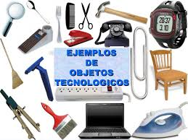
Los objetos tecnológicos surgen a partir de la necesidad de solucionar problemas cotidianos

Sabias que en el reloj análogo las aguja o manecilla más corta nos indica la hora y la manecilla mas larga los minutos

Observa el ejemplo
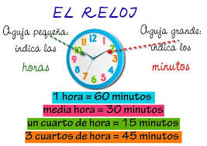
Ahora a trabajar
Crea un reloj análogo para esto debemos seguir los siguientes pasos
1 paso dibujo o calco en un cartón la plantilla y las manecillas del reloj, luego las recorto y pego al cartón
2 Con un lápiz afilado agujereamos las piezas de cartón para después meter las manecillas del reloj
3 paso dibujo los numeros del reloj y pinto las manecillas
4 finalmente armamos el reloj análogo, para afirmar las manecillas y que puedan girar del reloj puedes utilizar Clic de mariposa
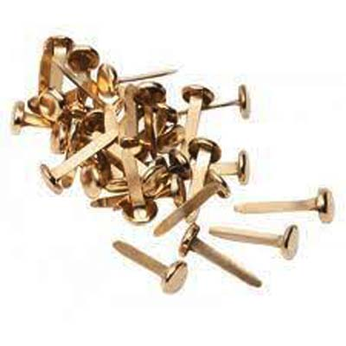

Para reflexionar
¿Para qué me sirve crear?
______________________________________________________________________________________________________________________________________________

¿Por qué crees que es importante la tecnología?
______________________________________________________________________________________________________________________________________________

No olvides enviar fotografías de tu trabajo específicamente del reloj al WhatsApp del curso

Éxito tú puedes

Autoevaluación o Reflexión personal sobre la actividad:
1.- ¿Qué fue lo más difícil de este trabajo? ¿Por qué?
_____________________________________________________________________________________________________________________________________________________________________________________________________________________

